太极大药房 崇州温江 片区 羊马 店广场活动申请表

- 预计活动时间： 4 月 11日至 4月 12日共计 2 天
- 费用情况：共预计 300 元（活动赠送品的费用及街道收取临时占道费）。实际花费费用 元
    - 场地费用： 2 天合计 元。
A、物管费： 元/天 ；B、城管费用： 元/天；C、占地费 元/天， D、市政管理费 元/天；E、其他 元；
    - 其他费用： 天合计 元。
A、腰鼓队： 元/天，共 人，时间 小时。
B、舞蹈队： 元/天，共 人，共计 个舞蹈节目
C、背景架： 元/天，舞台 元/天，音箱租赁费 元/天。
D、其他费用： 元/天
3、后勤费用： 天合计 元（明细见附表）。共支持人员 人
- 活动内容：（在所需内容上打勾）
1. 凭dm单免费领取百合花花一袋（10g） 说明：数量有限。每天50份。
2，买赠：
消费满38元，送菊花一袋（10g）
消费满58元，送金银花一袋（10g）
消费满88元及以上，可获得百合花，菊花，金银花茶各一袋。
说明：参加该活动，任享受会员积分
- 千林系列，百合康系列买一赠一（原包装）（不参加买赠活动）
- 汤臣倍健买一赠一（30粒装）【店上有赠品】（可参加买赠活动）
- 绵阳产品买三赠一（原包装）

F、邀请 6 个厂家（莎普爱思、惠氏、绵阳、康王、三诺、涪陵 ）
G、产品特价（公司原来的特价，从新写pop突出）
H、买一送一√
- 销售情况：
  - 本店原日均销售 2100 元/天，预计活动期间销售 10000 元/天。
  - 活动期间实际总销，共增加销售 万元。
  - 本次参会厂家共 家，合计销售 万元。各厂家销售明细见附表：
- 门店位置示意图：
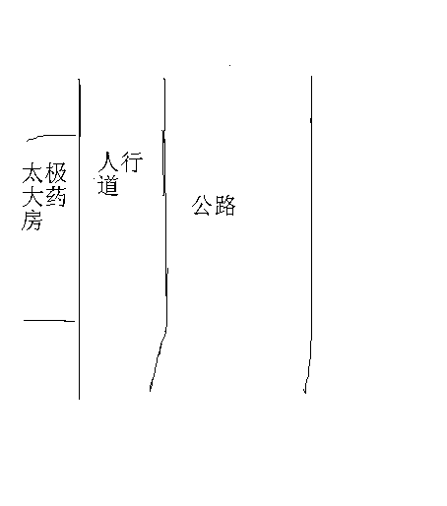
- 活动场地平面图（需标明实际长宽距离）：
- 备注：
id | 品名 | 规格 | 需要数量 | 零售价 | 考核价（加税)
47191 | 菊花 | 10g | 1000g | 2.8 | 1.41
82748 | 百合花 | 10g | 500g | 0.6 | 0.4
25419 | 金银花 | 10g | 500g | 3.5 | 1.1
按照考核价计算费用为：216元
按照零售价计算费用为：515元
